**Patron State**

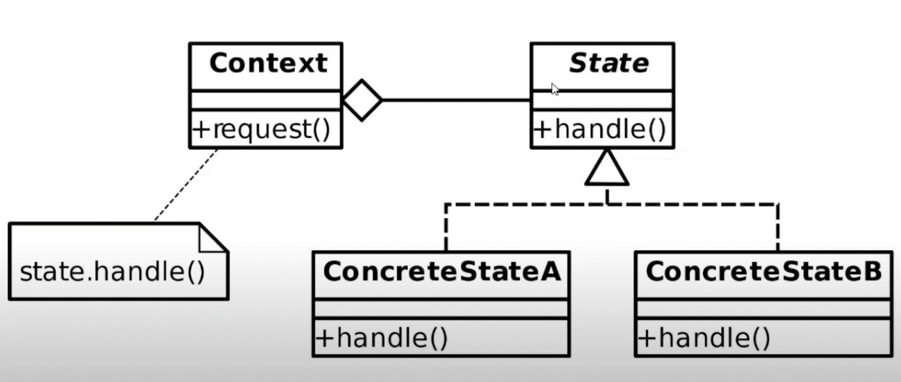

**Clases del Ejemplo:**

public abstract class ServerState

public class ServidorContext

class DisponibleServerState : ServerState

class SaturadoServerState : ServerState

class SuperSaturadoServerState : ServerState

public class CaidoServerState : ServerState

El patron estado se puede aplicar en:

- Estado de Animo para estudiar una materia. No será lo mismo estudiar triste una materia que no nos agrada que estudiar Alegre o Motivados una materia que nos agrade.